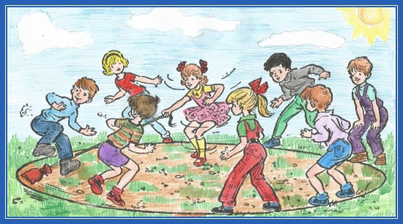
Старинная русская игра "Удочка", которая совершенствует координационные способности, укрепляет мышцы ног.
Ход игры: Играющие стоят в кругу, выдержит центре круга воспитатель. Он держит в руках веревку, на конце которой привязан мешочек с песком. Воспитатель вращает веревку с мешочком по кругу над самым полом (землей), а дети подпрыгивают на двух ногах вверх, стараясь, чтобы мешочек не задел ног. Описав мешочком 2-3 круга, воспитатель делает паузу, подсчитывает количество задевших за мешочек и дает указания по выполнению прыжков.

Калмыцкая игра "Перетягивание палки "
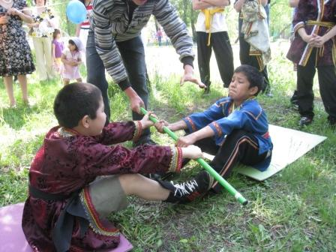
Два игрока садятся на пол друг против друга, упираясь ступнями. В руки они берут палку (можно веревку). При этом одна рука находится в середине палки, другая с краю. По сигналу игроки начинают тянуть друг друга, стараясь поднять соперника па ноги.
Правила игры: выигрывает тот игрок, которому удается поднять противника на ноги. Выигравший имеет право продолжить игру со следующим игроком.
Русская игра «Перетягивание каната»
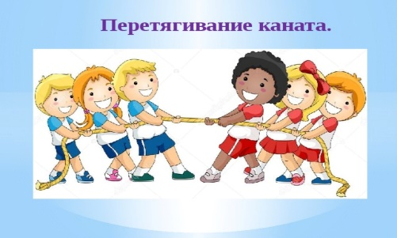
Становятся две команды друг против друга, берут канат и по команде тянут.
Каждая команда старается перетянуть канат в свою сторону. Ваша задача перетянуть канат на свою сторону, чтобы ленточка пересекла контрольную линию.

«Калейдоскоп национальных
игр»

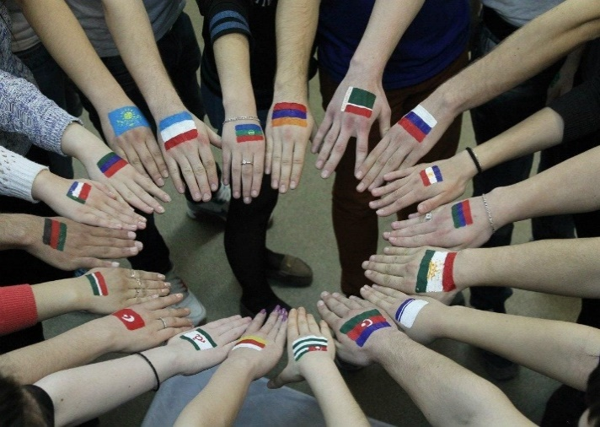
Открытый урок
Ф. И. О. педагога:
Проскурина Анна Ивановна
учитель физической культуры
МКОУ «Чапаевская СОШ»

2022 год

Тема: Калейдоскоп национальных игр.
Цель урока: ознакомить учащихся с подвижными играми разных народов
Задачи урока:
Образовательные: дать учащимся знания по проведению подвижных игр, которые они сумеют перенести в обыденную жизнь и с пользой применить в других видах деятельности.
Оздоровительные: охранять и укреплять здоровье, повышать умственную и физическую работоспособность.
Воспитательные: формировать интерес и потребность в занятиях физическими упражнениями, активность, самостоятельность.

Игра: Русская народная "Хвостик"

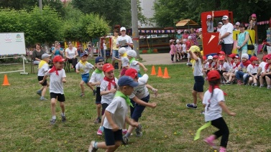

Цель игры: обучение в игровой форме видам движения (ходьба, бег),
Правила игры: Игра хвостики проводится с лентами около 40-60 см. Участникам выдаются ленты – «хвостики», которые заправляется за пояс сзади. Ленты должны свисать примерно до колена.
Существуют несколько Играющие разбиваются на 2 команды, условно «синие» и «красные». Каждому участнику выдается лента, того цвета к какой команде он относится. По команде ведущего начинается игра. Участники должны сорвать у своих соперников, в то время пытаясь сохранить свой «хвостик». Игрок у которого забрали хвост выбывает. Победит та, команда чьи «хвостики» остались целыми, хотя бы один.

Калмыцкая игра:
«Загони овец в кошару»

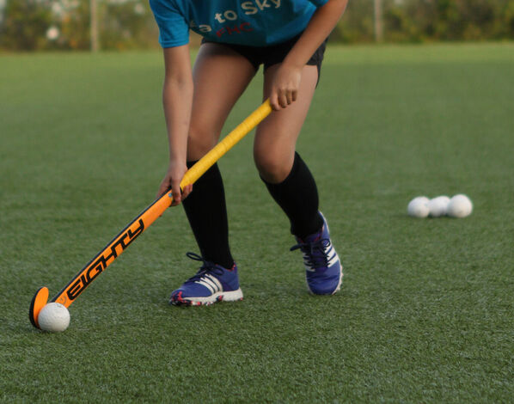

Играют по двое детей, в руке у каждого герлыга (можно взять гимнастическую палку). Перед каждой командой по 10 овец
(мячи).
Задача игроков: загнать своих
овец в кошару (обруч), лежащий
на расстоянии 5-6 метров от играющих. Загонять овец надо
по одному. Кто раньше загонит овец, тот и победит.

